分水果 | 一起合种玩游戏 | 分玩具
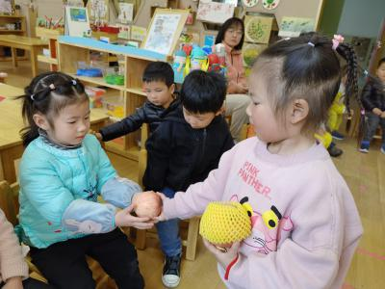  跟好朋友分享苹果 | 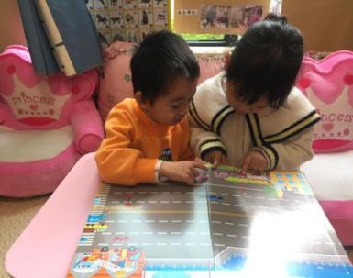  一起合作阅读图书 | 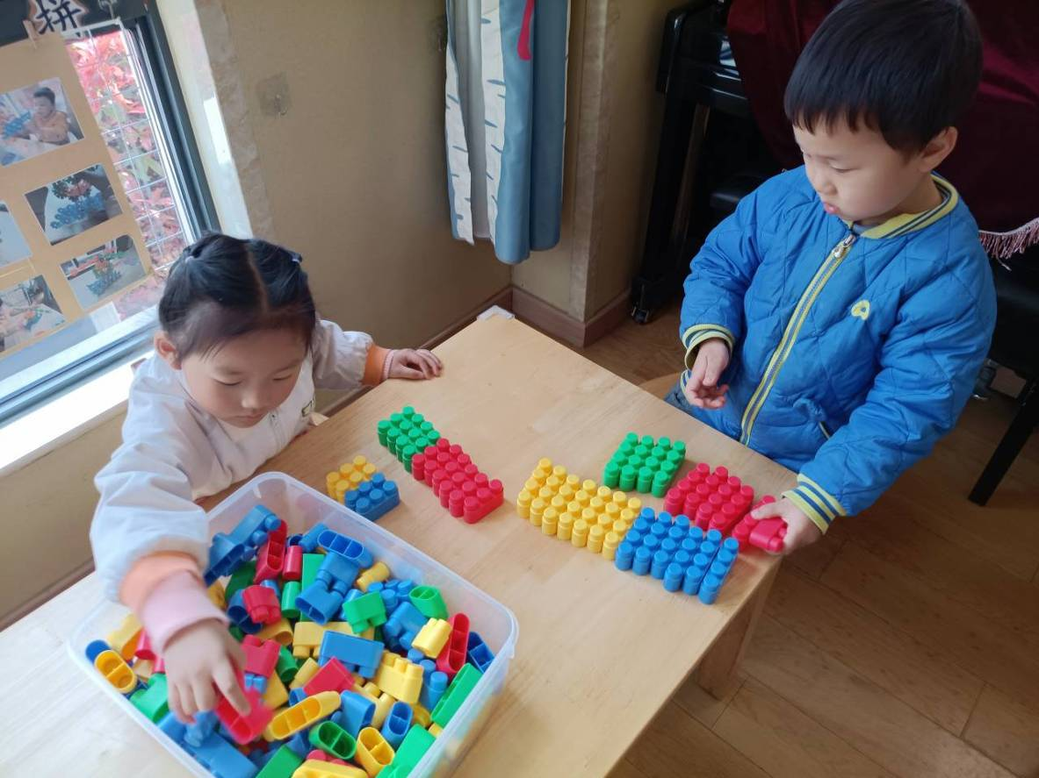  合作分插塑玩具， 按长短分类
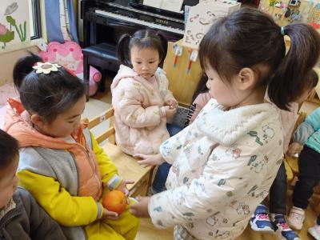  跟好朋友分享橙子 | 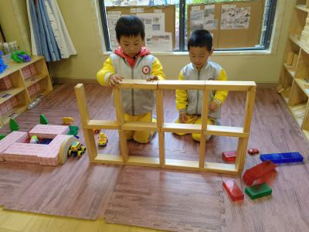  一起合作建构 | 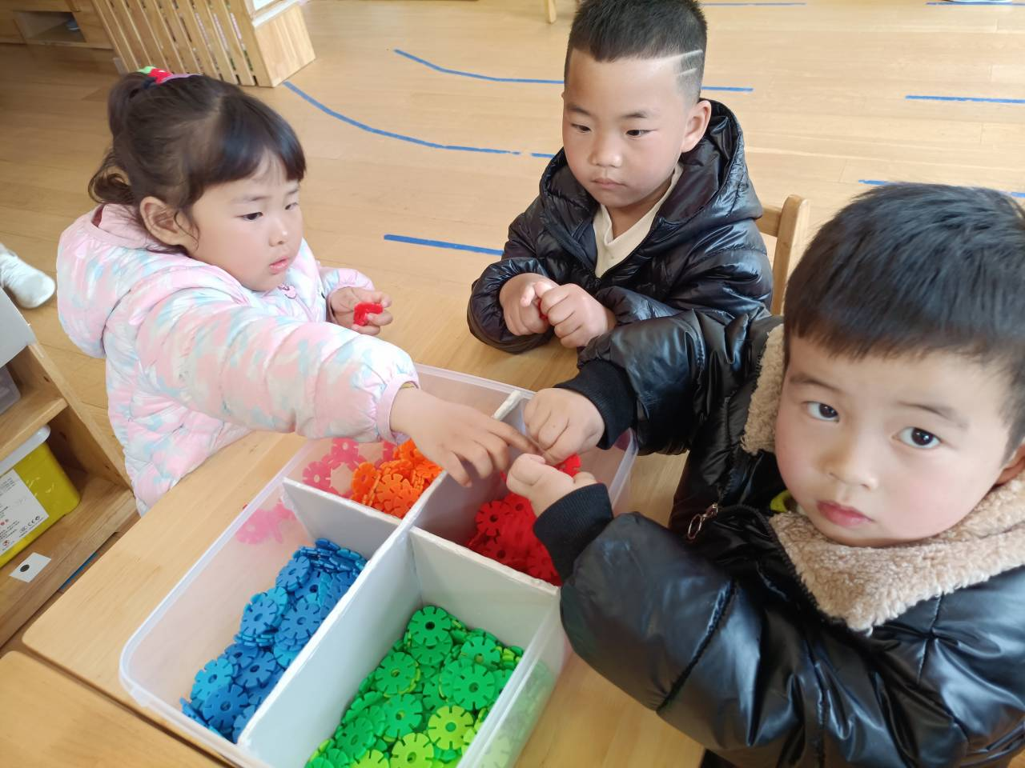  合作分雪花片，按颜色分类
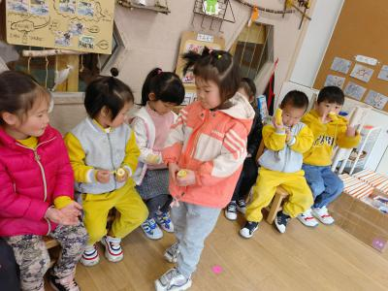  跟小伙伴集体分享香蕉 | 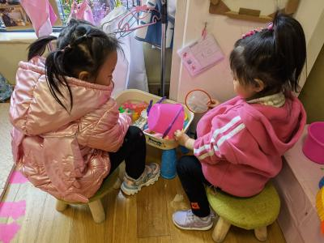  一起合作玩钓鱼游戏 | 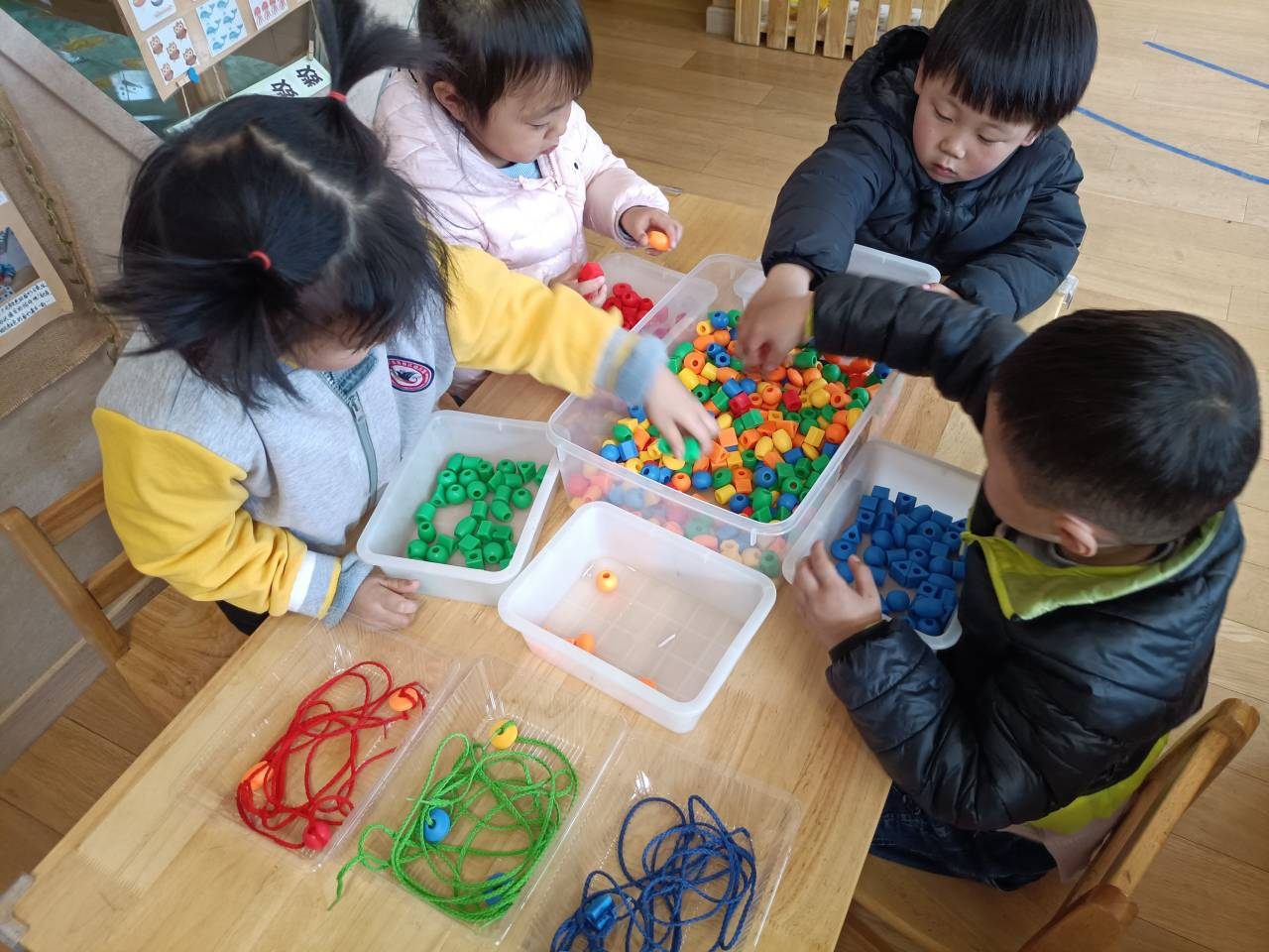  合作分串珠，按颜色分类
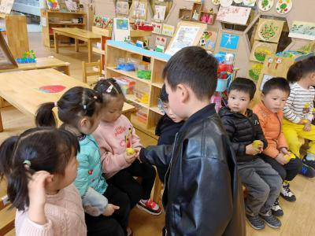  跟小伙伴分享香蕉 | 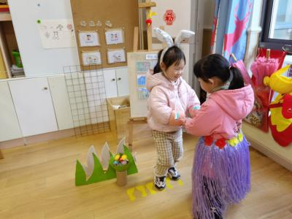  一起合作玩表演游戏 | 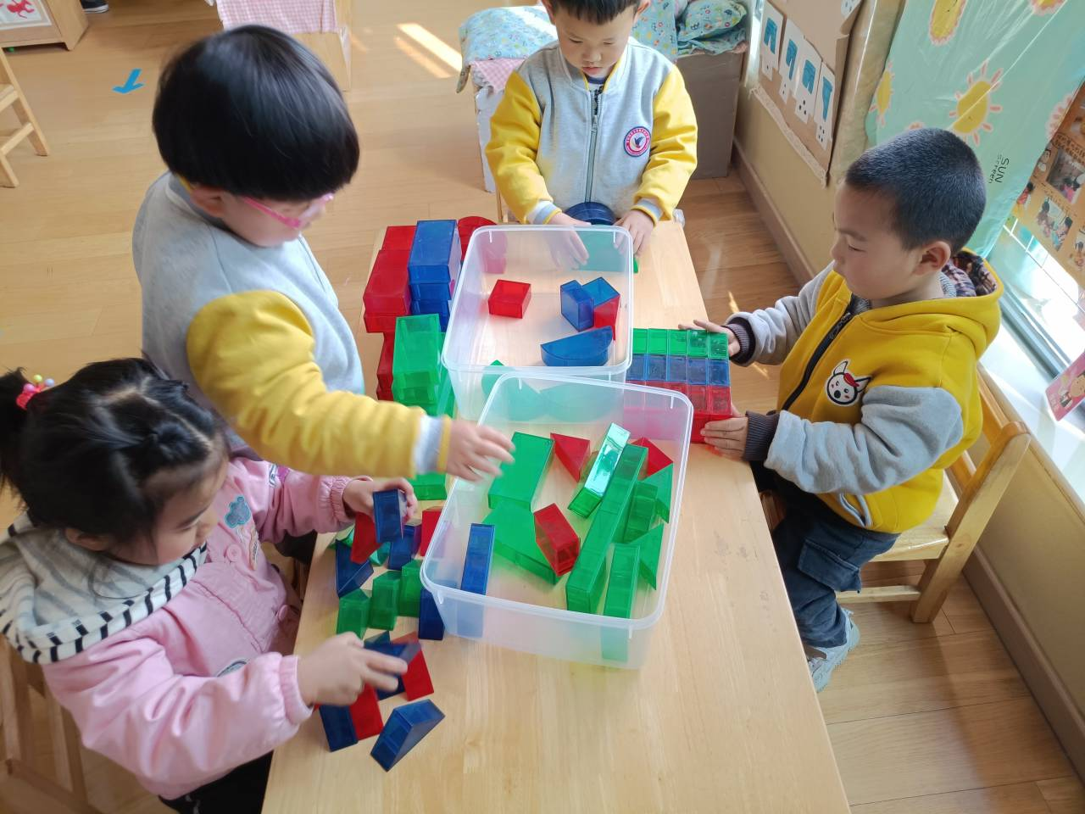  合作分玩具，按形状分类
小班分享行为培养策略记录表

